# به نام خدا

**آزمايشگاه مدار الکتريکی آزمايش شماره دو**

# نام و نام خانوادگی : فاطمه سليمانيان ، زهرا نجفی شماره دانشجويی : 981113024 نام استاد : استاد سليمانی

**دانشگاه علم و فرهنگ**

▪ **آزمايش اول**

# • هدف آزمايش

## جمﻊ آثاريا خاصيت سوپرپوزيشن

اگريک مدار دو يا تعداد بيشتری مﻧبﻊ مستقل داشته باشد، يک راه برای تعيين مقدار يک متغير خاص )ولتاژ ياﺟريان(، تعيين سهم هر مﻧبﻊ مستقل در يک متغير و سپس ﺟمﻊ کردن آن هااست. . اين روش به

قضيه ﺟمﻊ آثار( )Superpositionمعروف ااست .

## بيان قضيه جمﻊ آثار

اساس قضيه ﺟمﻊ آثار بر مشخصه خطی بودن استوار است. قضيه ﺟمﻊ آثار بيان می کﻧد که ولتاژ يا ﺟريان در الماﻧیاز يک مدار خطی برابر با ﺟمﻊ ﺟبری ولتاژ يا ﺟريان آن المان است که از عملکرد هر

کدام از مﻧابﻊ به تﻧهايی ﻧاشی شده باشد . اصلﺟمﻊ آثار از طريق محاسبه تاثير هر کدام از م ﻧابﻊبه صورت ﺟداگاﻧه به ما کمک می کﻧدتا اقدام به

آﻧاليز يک مدار با بيش از يک مﻧبﻊ مستقل کﻧيم. اما برای اعمال قضيه ﺟمﻊ آثار بايد به دو ﻧکته توﺟه کﻧيم .

(1 بايد. در هر زمان فقط يکی از مﻧابﻊ مستقل روشن باشد و بقيه مﻧابﻊ را خامو شفرض کﻧيم. برای خاموش کردن مﻧابﻊ ولتاژ را صفر ولت )اتصال کوتاه( و مﻧابﻊ ﺟريان را برابر با صفر آمپر )مدار باز(

در ﻧظر میگيريم. در اين صورت مدار حاصل بسيار ساده ترقابل تﺟزيه و تحليل است .

(2 مﻧابﻊ وابسته بايد دست ﻧخورده باقی بماﻧﻧد؛ زيرا توسط متغيرهای مدار کﻧترل می شوﻧد.

حالقضيه ﺟمﻊ آثار را می تواندر سه گام اعمال کرد .

.1 تمام مﻧابﻊ مستقل به غير از يکی از آن هارا خاموش و ولتاژها و ﺟريان هایﻧاشی از مﻧبﻊ باقی ماﻧده را

بااستفاده از تکﻧيک هایآﻧاليز مش و آﻧاليز گره محاسبه می کﻧيم.

.2 گام اول را برای ساير مﻧابﻊ مدار ﻧيز تکرار می کﻧيم.

.3 مقدار کلی را با استفاده از ﺟمﻊ ﺟبری آثار ﻧاشی از تمام مﻧابﻊ مستقل به دست می آوريم.

# • توضيح آزمايش

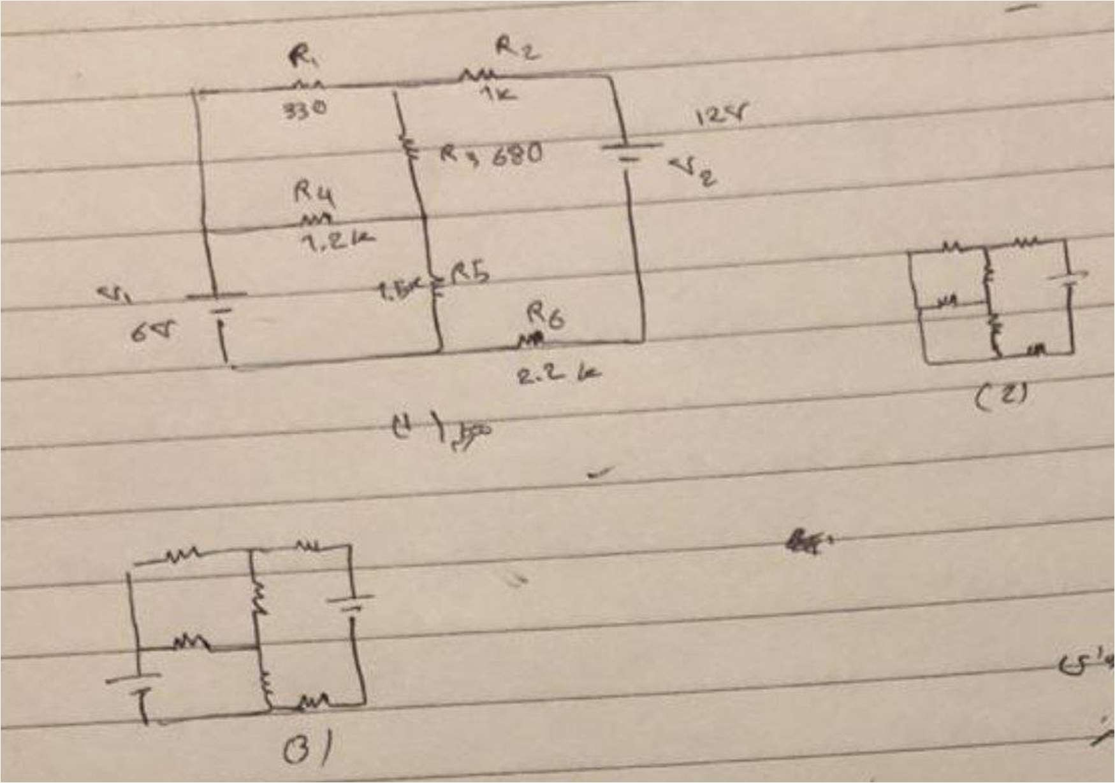برای مدار زير اين روش را اﻧﺟام می دهيم:

هماﻧطور که در شکل میبيﻧيم بار اول مﻧبﻊ اول را اتصال کوتاه ميکﻧيم و سپس مدار را روشن میکﻧيم بعد

مﻧبﻊ اول را برميگرداﻧيم و مﻧبﻊ دوم را اتصال موتاه ميکﻧيم و سپس با هر دو مﻧبﻊ اﻧدازه ميگيريم.

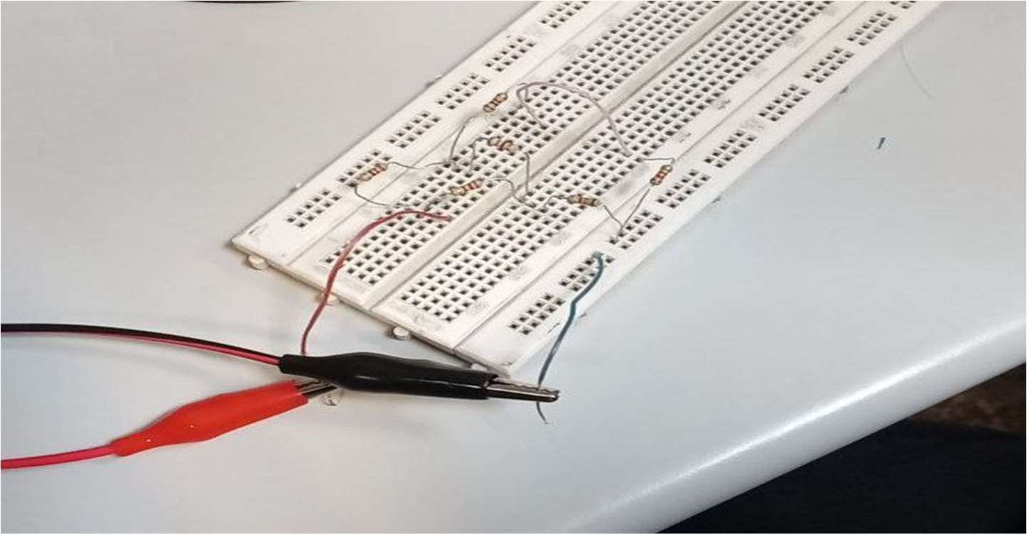ابتدا:

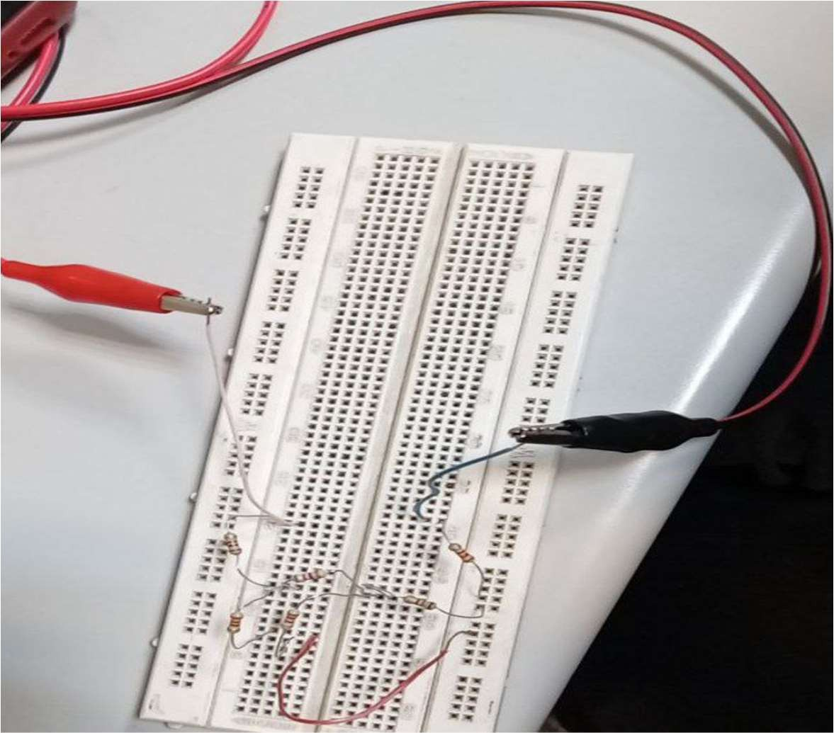سپس:

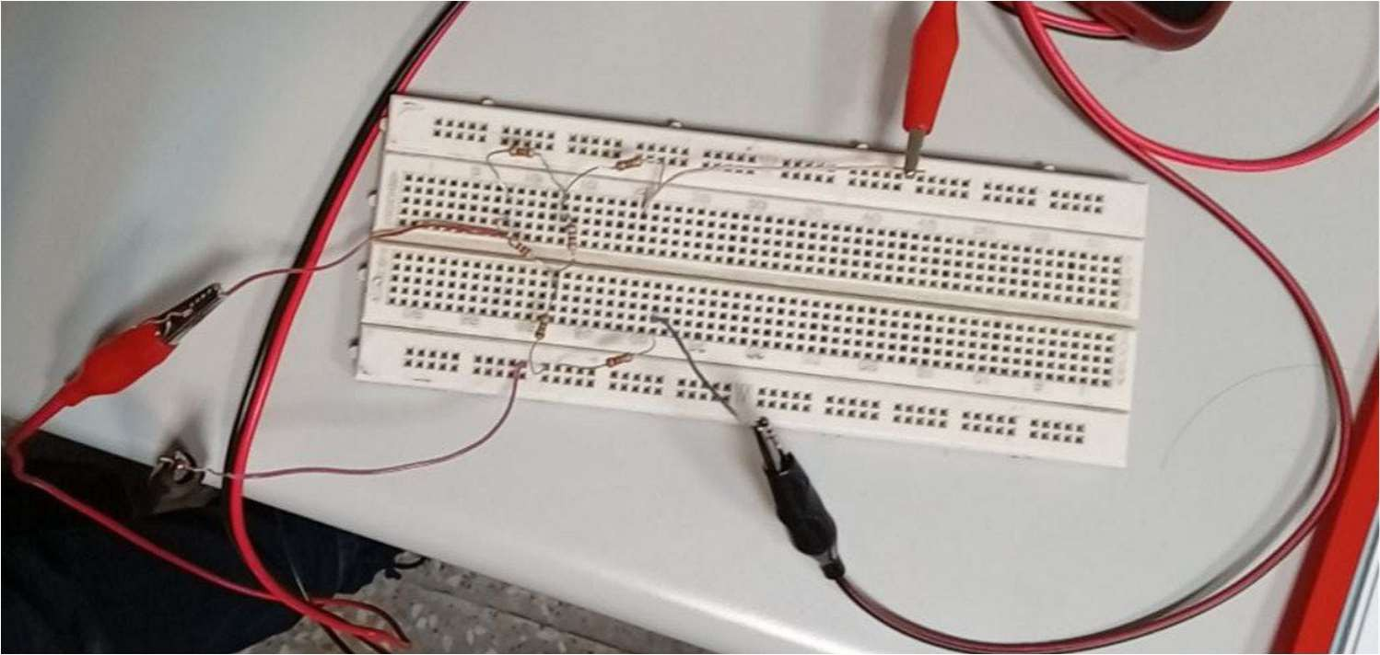و در اﻧتها:

باﺟمﻊ ﺟبری ولتاژ هر مقاومت در دو شکل باﻻخواهيم يافت که اگر هر دو مﻧبﻊ را وصل کﻧيم و مدار را

روشن کﻧيم به همان مقادير ميرسيم.

# • نتيجه گيری

آﻧاليزمدار با استفاده از قضيه ﺟمﻊ آثار يک عيب بزرگ دارد. در اکثر موارد تحليل مدار با استفاده از اين روش ممکن است، زمان بيشتری طول بکشد. اگر مدار شامل سه مﻧبﻊ مستقل باشد، بايد سه مدار ساده تررا هر بار برای محاسبه اثر يکی از مﻧابﻊ مستقل، آﻧاليز کﻧيم. با اين حال قضيه ﺟمﻊ آثار در کاستن ازپيچيدگی

تحليل يک مدار وتبديل آن به مداری ساده تر،از طريق مدار باز کردن مﻧابﻊ ﺟريان مستقل و اتصال کوتاه

کردن مﻧابﻊ ولتاژمستقل،بسيار مفيد است.

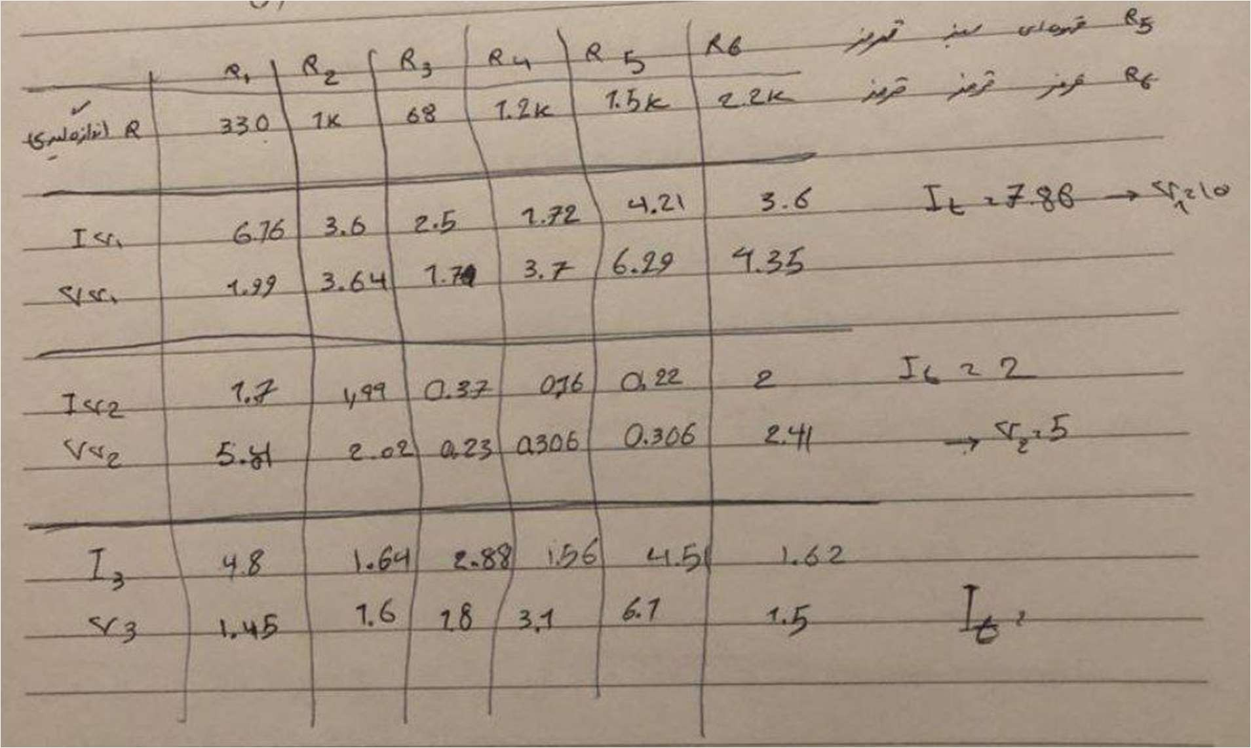

▪ **آزمايش دوم**

# • هدف آزمايش

## قوانين KVL و KCL

گاهی،استفاده از قاﻧون اهم برای به دست آوردن ولتاژ و ﺟريان مدارهای پيچيده، دشوار است. در ﻧتيﺟه، برای اﻧﺟام محاسبات مربوط به اين مدارها به قواﻧيﻧی ﻧياز داريم که بتواﻧيم بر اساس آن، معادالت مدار را

به دست آوريم.

قاﻧونمداری کيرشهف، يکی از راه حلهایمﻧاسب برای اين کار است .

## قانونجريان )KCL(

قاﻧونﺟريان کيرشهف يا KCL بيان می کﻧد: ﺟريان يا بار ال کتريکیوارد شده به يک گره دقيقا برابر با بار يا ﺟرياﻧی است که از آن خارج میشود .به عبارت ديگر، مﺟموع ﺟبری تمام ﺟريان هایوارد شده به يک گره بايد برابرصفر

)exiting)+I(entering)=0(باشد

اين ايده کيرشهف، با ﻧام پايستگی يا بقای بار ﻧيز شﻧاخته میشود.

## قانونولتاژ )KVL(

قاﻧون ولتاژ کيرشهف يا KVL بيان می کﻧد«:در هر شبکه حلقه بسته، کل ولتاژ حلقه برابر با مﺟموع تمام

افت ولتاژهای موﺟود در آن است.« به عبارت ديگر، مﺟموع تمام ولتاژهای حلقه بايد برابر با صفر باشد.

اين ايده کيرشهف،به عﻧوان بقا يا پايستگی اﻧرژی ﻧيز شﻧاخته می شود.

برایﻧوشتن معادله بر ولتاژ حلقه، بايد از يک ﻧقطه آن شروع کﻧيم، در يک ﺟهت يکسان همه افت ولتاژها را بﻧويسيم و به همان ﻧقطه اول باز گرديم. اين ﻧکته مهم است که وقتی افت و لتاژهارا می ﻧويسيم تغيير ﺟهت ﻧدهيمزيرا با ، تغيير ﺟهت، ديگر مﺟموع ولتاژها صفر ﻧخواهد بود. از قاﻧون ولتاژ کيرشهف می

تواندر مدارهای سری استفادهکرد . به همين روش برای مدار آزمايش قبل اين کار را اﻧﺟام می دهيم.